米沢少年少女発明クラブニュース H27.5.16 百周年記念会館 入校式 迷路ゲーム

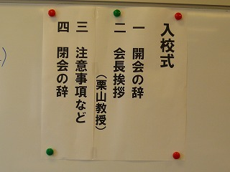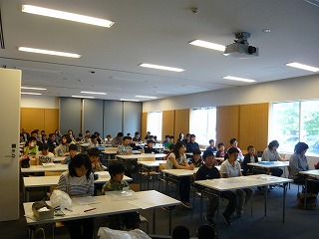

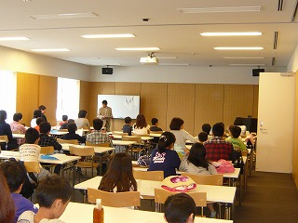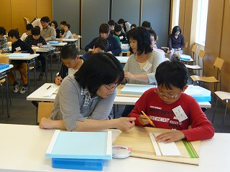

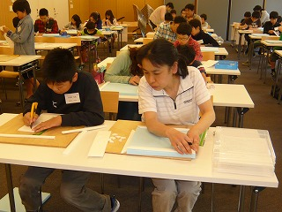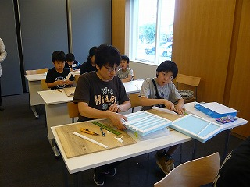

いよいよ一般コースが始まりました。1年間頑張って下さい。
チャレコンコースは写真を撮りませんでした。

